Министерство науки и высшего образования Российской Федерации
Федеральное государственное автономное образовательное учреждение высшего образования
«КАЗАНСКИЙ (ПРИВОЛЖСКИЙ) ФЕДЕРАЛЬНЫЙ УНИВЕРСИТЕТ»
Институт Вычислительной математики и информационных технологий

Отчет
учебной практики (научно-исследовательская работа (получение первичных навыков научно-исследовательской работы))

Обучающийся Филадельфов Тихон Георгиевич гр.09-535 _______
(ФИО студента) (Группа) (Подпись)

Научный руководитель:
Доцент кафедры САИТ Васильев А.В. _________
(Подпись)

Руководитель практики от КФУ:

Доцент кафедры САИТ Андрианова А.А.

Оценка за практику ______________________ __________________
(Подпись)

Дата сдачи отчета «____»__________2026 г.

Казань – 2026
СОДЕРЖАНИЕ
ВВЕДЕНИЕ 3
1. Переход от анализа предметной области к программной реализации 4
2. Структура экспериментального пайплайна 6
3. Подготовка данных и реализованные модели 9
4. Методика проведения экспериментов и анализ результатов 12
ЗАКЛЮЧЕНИЕ 17
СПИСОК ИСПОЛЬЗОВАННЫХ ИСТОЧНИКОВ 21
ПРИЛОЖЕНИЯ 21

ВВЕДЕНИЕ
Учебная практика (научно-исследовательская работа (получение первичных навыков научно-исследовательской работы)) проходила на кафедре системного анализа и информационных технологий Института вычислительной математики и информационных технологий КФУ с 09 февраля 2026 по 06 июня 2026 года.
Тема работы связана с разработкой библиотеки для работы с квантовыми и гибридными нейронными сетями. В первом семестре основное внимание уделялось анализу предметной области, существующих подходов и программных инструментов. В данном семестре работа была продолжена в практическом направлении: была реализована программа для обучения и сравнения различных нейросетевых архитектур.
В отчете рассматривается сравнение классической нейронной сети, квантовой нейронной сети и гибридной квантово-классической модели. Для экспериментов использовались встроенные наборы данных Iris и Wine из библиотеки Scikit-Learn. Оба набора данных относятся к задачам многоклассовой классификации и позволяют проверить работу моделей в одинаковых условиях.
Программа выполняет подготовку данных, обучение моделей, расчет метрик и сохранение результатов экспериментов. Для сравнения использовались accuracy, precision, recall, F1-score и время обучения. Такой набор показателей позволяет оценить качество классификации и сравнить поведение разных архитектур на одних и тех же данных.
По результатам экспериментов проводится анализ преимуществ и ограничений классической, квантовой и гибридной моделей. Также рассматривается влияние выбранной архитектуры на качество классификации и устойчивость моделей на разных наборах данных.

- Переход от анализа предметной области к программной реализации
В первом семестре работа была посвящена анализу предметной области квантовых и гибридных нейронных сетей. Были рассмотрены основные подходы к построению таких моделей, существующие программные библиотеки и ограничения, связанные с практическим применением квантовых вычислений в задачах машинного обучения [1].
По результатам предыдущего этапа было определено, что наиболее удобным вариантом для дальнейшей работы является разработка программного решения, позволяющего описывать, обучать и сравнивать разные типы нейросетевых моделей в едином формате. Поэтому во втором семестре основное внимание было перенесено с теоретического анализа на практическую реализацию и проведение экспериментов.
В рамках текущего этапа была реализована программа для сравнения трех типов моделей: классической нейронной сети, квантовой нейронной сети и гибридной квантово-классической модели. Классическая модель используется как базовый вариант, с которым можно сравнивать остальные подходы. Квантовая модель позволяет отдельно проверить работу параметризованной квантовой схемы. Гибридная модель объединяет классические слои и квантовый слой, поэтому является основным объектом интереса в рамках разработки библиотеки.
Для реализации использовались Python, PyTorch, PennyLane и Scikit-Learn. PyTorch применялся для построения классических слоев и организации процесса обучения. PennyLane использовался для описания квантовой схемы и ее интеграции с PyTorch. Scikit-Learn применялся для загрузки учебных наборов данных, предварительной обработки признаков и расчета метрик качества [2, 3, 4].
Эксперименты проводились на наборах данных Iris и Wine. Оба набора данных встроены в Scikit-Learn и относятся к задачам многоклассовой классификации. Iris содержит 150 объектов, 4 признака и 3 класса. Wine содержит 178 объектов, 13 признаков и 3 класса. Для квантовых моделей размерность входных данных приводилась к числу кубитов, так как квантовая схема принимает фиксированное количество входных признаков.
Таким образом, во втором семестре была выполнена практическая часть работы: реализован экспериментальный пайплайн, добавлены несколько типов моделей, выполнена подготовка данных, проведено обучение и сохранены результаты. Дальнейшие разделы отчета посвящены структуре программы, реализации моделей, методике экспериментов и анализу полученных результатов.
- Структура экспериментального пайплайна
Разработанная программа построена как экспериментальный пайплайн, в котором отдельные этапы вынесены в самостоятельные модули. Это упрощает запуск экспериментов и позволяет заменять отдельные компоненты без изменения всей структуры проекта.
Общая логика работы пайплайна состоит из нескольких этапов: загрузка набора данных, предварительная обработка признаков, создание модели, обучение, расчет метрик и сохранение результатов. Один и тот же порядок действий используется для всех трех архитектур: классической нейронной сети, квантовой нейронной сети и гибридной квантово-классической модели.
Таблица 1 – Основные модули программы
Модуль | Назначение
data.py | Загрузка датасетов, масштабирование признаков и подготовка данных
metrics.py | Расчет метрик качества классификации
models/base.py | Общий интерфейс обучения, предсказания и оценки моделей
models/classical.py | Классическая многослойная нейронная сеть
models/quantum.py | Квантовая нейронная сеть на основе параметризованной квантовой схемы
models/hybrid.py | Гибридная квантово-классическая модель
experiments/runner.py | Запуск экспериментов и сохранение результатов
experiments/plotting.py | Построение графиков по результатам экспериментов
scripts/run_experiments.py | Скрипт запуска экспериментов из командной строки
Общая схема пайплайна представлена на рисунке 1:
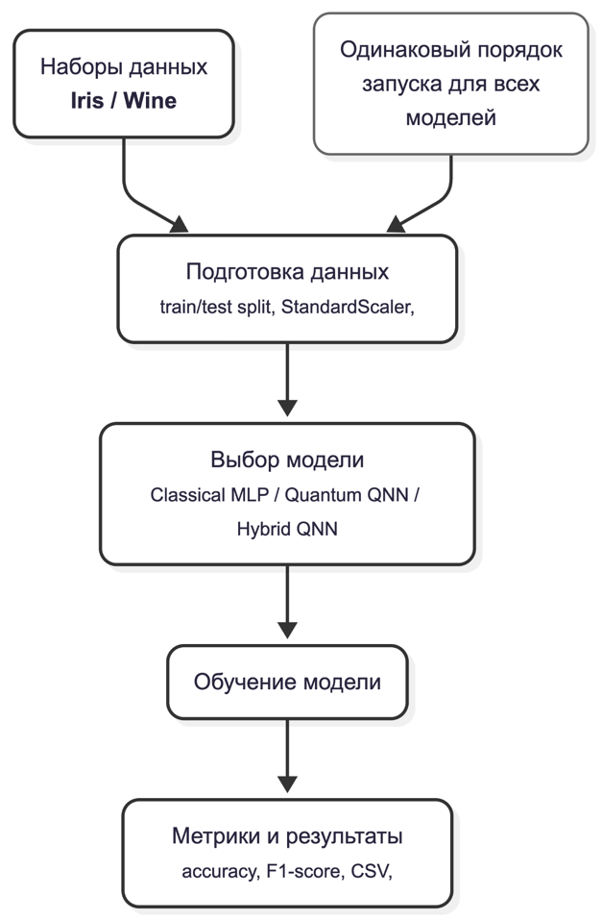
Рисунок 1 – Общая схема экспериментального пайплайна
На вход подается один из наборов данных: Iris или Wine. После загрузки выполняется разбиение на обучающую и тестовую выборки, а также масштабирование признаков. Для квантовой и гибридной моделей дополнительно выполняется приведение размерности признаков к числу кубитов.
После подготовки данных создается выбранная модель. Все модели используют общий интерфейс, поэтому запуск обучения и оценка качества выполняются одинаковым способом. Это важно для сравнения, так как различия в результатах должны быть связаны с архитектурой модели, а не с разными условиями запуска.
После обучения рассчитываются accuracy, precision, recall и F1-score. Также фиксируется время обучения модели. Итоговые результаты сохраняются в файл experiment_results.csv, а история изменения ошибки по эпохам — в файл training_history.csv. На основе сохраненных данных строятся графики сравнения моделей по accuracy, F1-score и времени обучения.
- Подготовка данных и реализованные модели
Для экспериментов использовались два встроенных набора данных из библиотеки Scikit-Learn: Iris и Wine [4]. Оба набора относятся к задачам многоклассовой классификации, поэтому подходят для проверки работы классификаторов в одинаковом формате.
Таблица 2 – Характеристика используемых наборов данных
Набор данных | Количество объектов | Количество признаков | Количество классов
Iris | 150 | 4 | 3
Wine | 178 | 13 | 3
Перед обучением данные разделялись на обучающую и тестовую выборки. Для сохранения соотношения классов использовалось стратифицированное разбиение. После этого признаки масштабировались с помощью StandardScaler. Масштабирование необходимо, так как признаки имеют разные диапазоны значений, а это может влиять на процесс обучения моделей.
Для классической нейронной сети использовались все исходные признаки. Для квантовой и гибридной моделей размерность входных данных должна совпадать с числом кубитов. В экспериментах использовалось 4 кубита. Поэтому набор Iris можно было подавать в квантовую схему без изменения размерности, так как он уже содержит 4 признака. Для набора Wine выполнялось уменьшение размерности с 13 до 4 признаков с помощью PCA.
Приведение числа признаков к числу кубитов (приложение 2).
В сохраненных результатах эксперимента для Wine после применения PCA суммарная объясненная дисперсия составила 0.732. Это означает, что при сжатии признаков часть информации сохраняется, но часть исходных признаков теряется. Поэтому результаты квантовой и гибридной моделей на Wine нужно рассматривать с учетом этого ограничения.
В работе реализованы три модели: классическая многослойная нейронная сеть, квантовая нейронная сеть и гибридная квантово-классическая модель. Они решают одну и ту же задачу классификации, но используют разные способы обработки признаков.
Таблица 3 – Реализованные модели
Модель | Основная идея | Назначение в эксперименте
Classical MLP | Полносвязная нейронная сеть с ReLU | Базовая модель для сравнения
Quantum QNN | Параметризованная квантовая схема | Проверка чистого квантового подхода
Hybrid QNN | Классический encoder, квантовый слой и классификатор | Проверка гибридной архитектуры
Классическая модель представляет собой многослойный перцептрон. Она состоит из полносвязных слоев и функции активации ReLU. На выходе модель формирует значения для каждого класса. Эта модель используется как базовый вариант, с которым сравниваются квантовая и гибридная архитектуры.
Квантовая модель построена на основе параметризованной квантовой схемы. Входные признаки кодируются в углы вращения кубитов с помощью AngleEmbedding. Затем применяются обучаемые квантовые вращения и CNOT-связи между кубитами. После выполнения схемы измеряются вероятности базисных состояний, из которых формируются вероятности классов [3].
Гибридная модель объединяет классические и квантовые компоненты. Сначала классический encoder преобразует входные признаки в значения, которые подаются на квантовый слой. Затем квантовая схема выполняет преобразование признаков, а финальный классический слой формирует ответ модели. Такая архитектура позволяет обучать классические и квантовые параметры совместно в одном процессе (рисунок 2).
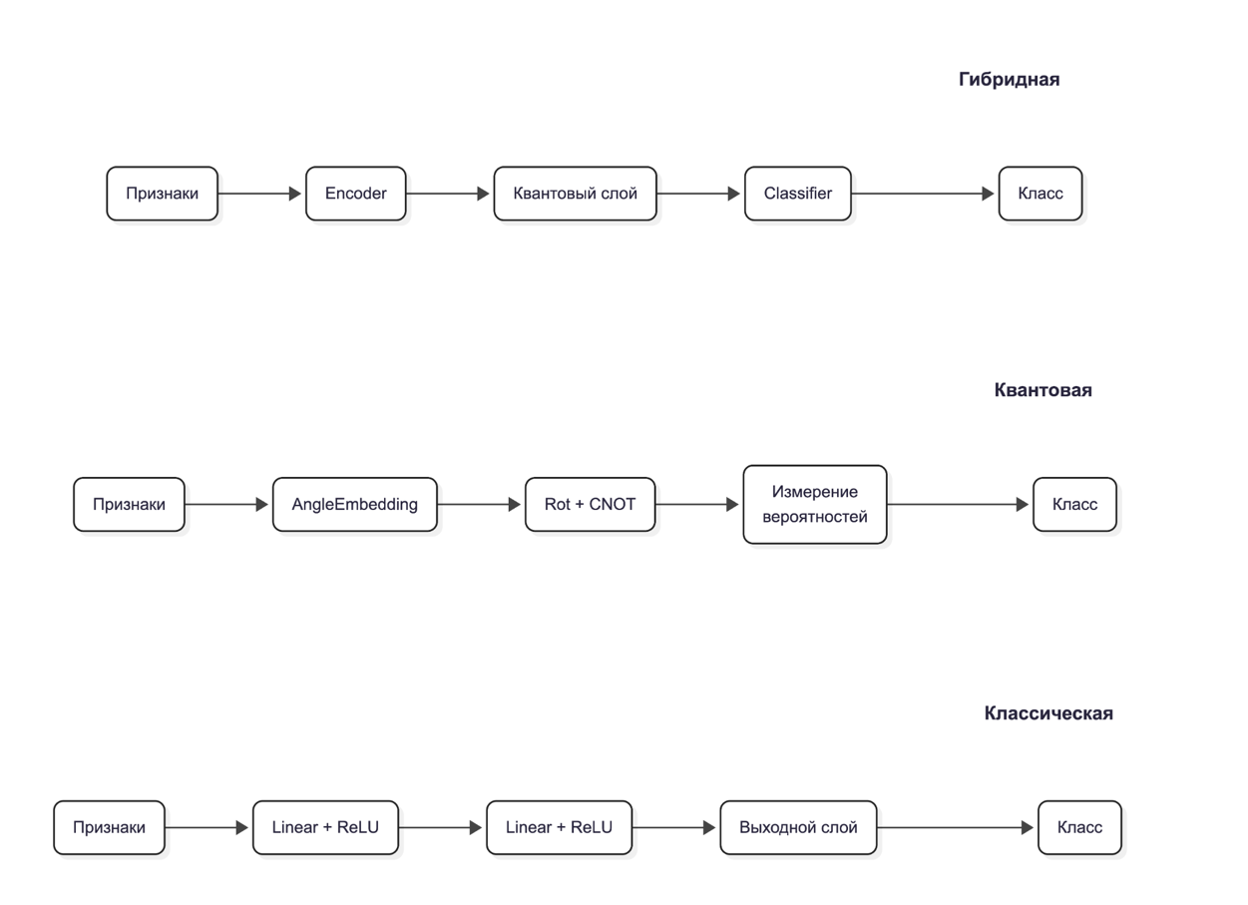

Рисунок 2 – Общая схема реализованных моделей
Все три модели подключены к общему интерфейсу обучения. Это позволяет использовать одинаковый порядок действий: подготовка данных, обучение, получение предсказаний и расчет метрик. Благодаря этому результаты экспериментов можно сравнивать напрямую.

4. Методика проведения экспериментов и анализ результатов
Эксперименты проводились для сравнения трех реализованных моделей: Classical MLP, Quantum QNN и Hybrid QNN. Каждая модель обучалась на двух наборах данных: Iris и Wine. Для всех запусков использовались одинаковые параметры обучения, чтобы результаты можно было сравнивать между собой.
Таблица 4 – Параметры экспериментов
Параметр | Значение
Наборы данных | Iris, Wine
Модели | Classical MLP, Quantum QNN, Hybrid QNN
Количество эпох | 5
Batch size | 16
Learning rate | 0.01
Random state | 42
Число кубитов для QNN и Hybrid QNN | 4
Метрики | Accuracy, Precision, Recall, F1-score, время обучения
Для оценки качества использовались стандартные метрики классификации: accuracy, precision, recall и F1-score. Для precision, recall и F1-score применялось weighted-усреднение, так как оба набора данных имеют три класса. Также для каждой модели фиксировалось время обучения.
После каждого запуска результаты сохранялись в файл experiment_results.csv. История обучения по эпохам сохранялась в training_history.csv. На основе итоговой таблицы автоматически строились графики сравнения моделей по accuracy, F1-score и времени обучения.

Таблица 5 – Результаты экспериментов
Набор данных | Модель | Accuracy | Precision | Recall | F1-score | Время обучения, сек
Iris | Classical MLP | 0.8684 | 0.8741 | 0.8684 | 0.8703 | 1.6108
Iris | Quantum QNN | 0.6316 | 0.6262 | 0.6316 | 0.5578 | 0.7896
Iris | Hybrid QNN | 0.9474 | 0.9544 | 0.9474 | 0.9471 | 0.9404
Wine | Classical MLP | 0.9778 | 0.9789 | 0.9778 | 0.9776 | 0.1116
Wine | Quantum QNN | 0.4444 | 0.4493 | 0.4444 | 0.4190 | 1.1343
Wine | Hybrid QNN | 0.7333 | 0.5733 | 0.7333 | 0.6333 | 1.2999
Для более наглядного сравнения моделей по accuracy результаты экспериментов были представлены в виде столбчатой диаграммы. На рисунке показано, как изменяется точность классификации для классической, квантовой и гибридной моделей на наборах данных Iris и Wine (рисунок 3).
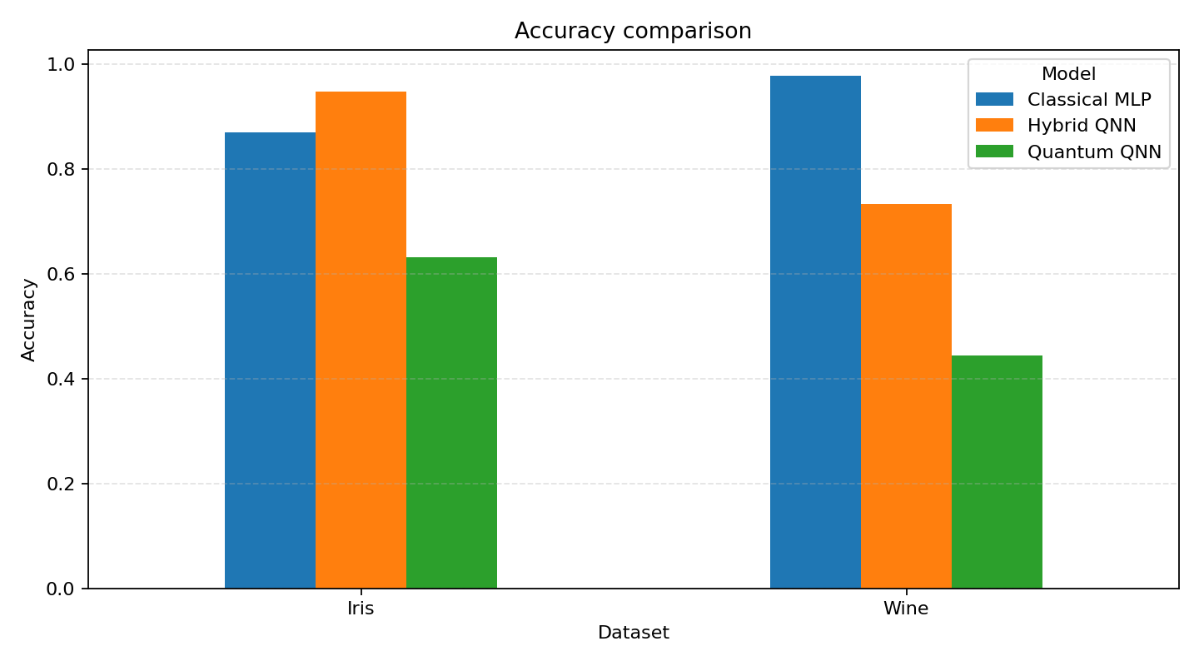
Рисунок 3 – Сравнение accuracy для разных моделей
На наборе Iris лучший результат показала гибридная квантово-классическая модель. Ее accuracy составила 0.9474, а F1-score — 0.9471. Классическая модель также показала достаточно высокое качество: accuracy 0.8684 и F1-score 0.8703. Чистая квантовая модель уступила двум другим вариантам и получила accuracy 0.6316 (рисунок 4).
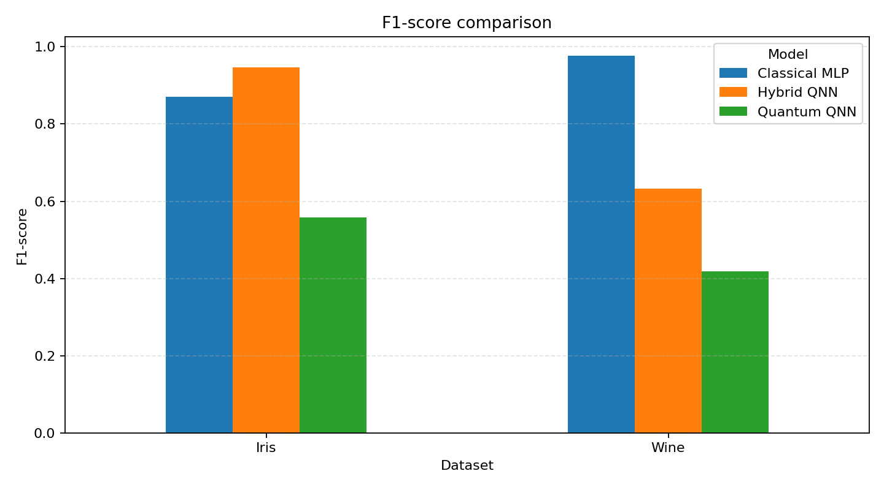
Рисунок 4 – Сравнение F1-score для разных моделей
На наборе Wine лучший результат показала классическая нейронная сеть. Ее accuracy составила 0.9778, а F1-score — 0.9776. Гибридная модель показала результат ниже классической, но выше чистой квантовой модели. Quantum QNN на Wine получила accuracy 0.4444 и F1-score 0.4190, что является самым низким результатом среди всех запусков.
Отдельно стоит учитывать различие между наборами данных. Iris содержит 4 признака, поэтому его можно использовать для квантовой схемы с 4 кубитами без уменьшения размерности. Wine содержит 13 признаков, поэтому для квантовой и гибридной моделей применялось PCA и размерность снижалась до 4 признаков. При таком преобразовании часть информации теряется, что могло повлиять на качество квантовой и гибридной моделей на Wine (рисунок 5).
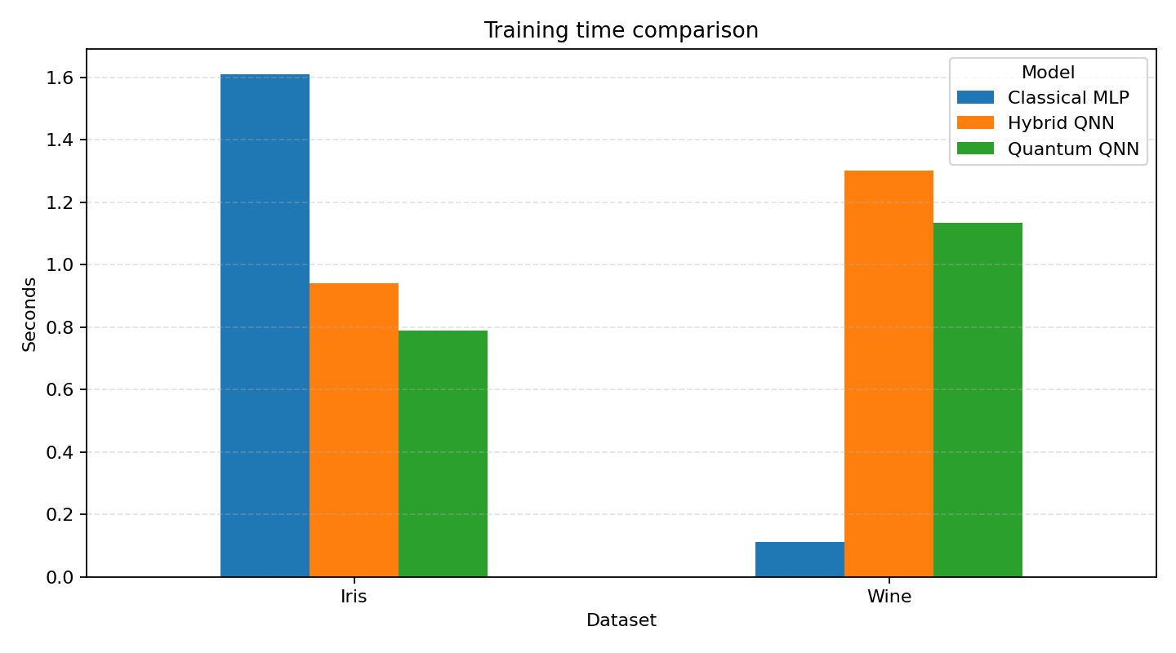
Рисунок 5 – Сравнение времени обучения моделей
По времени обучения результаты также различались. На Wine классическая модель обучилась быстрее всего. Для квантовой и гибридной моделей время обучения оказалось выше, что связано с использованием квантового слоя и симуляции квантовой схемы. При этом время обучения в данной работе рассматривается как дополнительный показатель, так как эксперименты проводились на небольших наборах данных и при малом числе эпох.
Полученные результаты показывают, что классическая нейронная сеть остается сильной базовой моделью для малых табличных наборов данных. Гибридная модель показала лучший результат на Iris и оказалась более эффективной, чем чистая квантовая модель в обоих экспериментах. Чистая Quantum QNN в текущей реализации уступила остальным архитектурам.
Таким образом, проведенные эксперименты показали, что гибридный подход может быть полезен, но его эффективность зависит от данных и параметров модели. Для более точной оценки необходимо расширить набор экспериментов: увеличить число эпох, провести несколько запусков с разными random state, проверить разные значения числа кубитов и добавить новые наборы данных.

ЗАКЛЮЧЕНИЕ
В ходе учебной практики была продолжена работа над темой, связанной с разработкой библиотеки для работы с квантовыми и гибридными нейронными сетями. Если в первом семестре основное внимание уделялось анализу предметной области и существующих программных решений, то в данном семестре работа была направлена на практическую реализацию и проведение экспериментов.
В рамках работы была реализована программа для обучения и сравнения трех типов моделей: классической многослойной нейронной сети, квантовой нейронной сети и гибридной квантово-классической модели. Для всех моделей был организован общий экспериментальный процесс, включающий подготовку данных, обучение, получение предсказаний, расчет метрик и сохранение результатов.
Эксперименты проводились на наборах данных Iris и Wine. Для оценки качества использовались accuracy, precision, recall и F1-score. Также фиксировалось время обучения каждой модели. Результаты сохранялись в CSV-файлы и использовались для построения графиков, что позволило сравнить модели по нескольким показателям.
По результатам экспериментов на наборе Iris лучший результат показала гибридная квантово-классическая модель. Она получила accuracy 0.9474 и F1-score 0.9471. Классическая модель также показала хорошее качество, но уступила гибридной. Квантовая модель на этом наборе данных показала более низкий результат.
На наборе Wine лучший результат был получен у классической нейронной сети. Ее accuracy составила 0.9778, а F1-score — 0.9776. Гибридная модель показала результат ниже классической, но выше чистой квантовой модели. Квантовая модель оказалась наименее устойчивой среди рассмотренных архитектур.
Полученные результаты показывают, что эффективность модели зависит от набора данных и выбранной архитектуры. Гибридная модель может показывать высокий результат на отдельных задачах, однако чистая квантовая модель в текущей реализации уступает классическому и гибридному подходам. На результат также влияет ограниченное число кубитов и необходимость уменьшения размерности признаков для подачи данных в квантовую схему.
Текущую версию программы можно рассматривать как первый практический вариант экспериментального пайплайна для дальнейшей разработки библиотеки. В дальнейшем работу можно расширить за счет увеличения числа эпох, проведения запусков с разными random state, изменения числа кубитов, добавления новых наборов данных и более подробного анализа ошибок моделей.
Таким образом, в ходе практики был выполнен переход от теоретического анализа квантовых и гибридных нейронных сетей к их программной реализации и экспериментальному сравнению. Разработанная программа может использоваться как основа для дальнейших исследований и развития библиотеки.
За время практики были реализованы следующие компетенции (таблица 6):
Таблица 6 – Компетенции
Шифр  компетенции | Расшифровка  приобретаемой компетенции | Расшифровка освоения компетенции
УК-1 | Способен осуществлять критический анализ проблемных ситуаций на основе системного подхода, вырабатывать стратегию действий | Проведен анализ задачи сравнения классических, квантовых и гибридных нейронных сетей. Определена структура эксперимента, выбраны модели, метрики качества и порядок их сравнения на одинаковых наборах данных.
УК-4 | Способен применять современные коммуникативные технологии, в том числе на иностранном(ых) языке(ах), для академического и профессионального взаимодействия | Для выполнения работы использовались англоязычная документация и материалы по PyTorch, PennyLane и Scikit-Learn. Изученные материалы применялись при реализации моделей, подготовке данных и организации экспериментального пайплайна.
УК-6 | Способен определять и реализовывать приоритеты собственной деятельности и способы ее совершенствования на основе самооценки | Были определены основные этапы работы: подготовка данных, реализация моделей, запуск экспериментов, сохранение результатов и анализ метрик. По результатам экспериментов сформулированы направления дальнейшего развития программы.
ОПК-1 | Способен находить, формулировать и решать актуальные проблемы прикладной математики, фундаментальной информатики и информационных технологий | Сформулирована задача экспериментального сравнения классических, квантовых и гибридных нейронных сетей для задач многоклассовой классификации. Реализовано программное решение для обучения моделей и оценки их качества.
ОПК-2 | Способен применять компьютерные/суперкомпьютерные методы, современное программное обеспечение (в том числе отечественного производства) для решения задач профессиональной деятельности | В работе использовались Python, PyTorch, PennyLane, Scikit-Learn, Pandas и Matplotlib. С их помощью были реализованы подготовка данных, обучение моделей, расчет метрик, сохранение результатов и построение графиков.
ОПК-3 | Способен проводить анализ математических моделей, создавать инновационные методы решения прикладных задач профессиональной деятельности в области информатики и математического моделирования | Проведен сравнительный анализ трех типов моделей: Classical MLP, Quantum QNN и Hybrid QNN. По результатам экспериментов оценено влияние архитектуры модели на качество классификации и выявлены ограничения квантового и гибридного подходов.

СПИСОК ИСПОЛЬЗОВАННЫХ ИСТОЧНИКОВ
- Прилипко, В. К. Физические основы квантовых вычислений. Динамика кубита : монография / В. К. Прилипко, И. И. Коваленко. — Санкт-Петербург : Лань, 2024. — 216 с.
- Нильсен, М. А. Квантовые вычисления и квантовая информация / М. А. Нильсен, И. Л. Чанг ; пер. с англ. — Москва : Мир, 2006. — 824 с.
- Хайкин, С. Нейронные сети: полный курс / С. Хайкин ; пер. с англ. — Москва : Вильямс, 2006. — 1104 с.
- Гудфелло, И. Глубокое обучение / И. Гудфелло, Й. Бенджио, А. Курвилль ; пер. с англ. — Москва : ДМК Пресс, 2018. — 652 с.
- Preskill, J. Quantum computing in the NISQ era and beyond / J. Preskill // Quantum. — 2018. — Vol. 2. — Art. 79.
- Schuld, M. An introduction to quantum machine learning / M. Schuld, I. Sinayskiy, F. Petruccione // Contemporary Physics. — 2015. — Vol. 56, № 2. — P. 172–185.
- McClean, J. R. The theory of variational hybrid quantum-classical algorithms / J. R. McClean, J. Romero, R. Babbush, A. Aspuru-Guzik // New Journal of Physics. — 2016. — Vol. 18. — 023023.
- Bergholm, V. PennyLane: Automatic differentiation of hybrid quantum-classical computations [Электронный ресурс] / V. Bergholm et al. — URL: https://arxiv.org/abs/1811.04968 (дата обращения: 03.06.2026).
- PyTorch. PyTorch documentation [Электронный ресурс]. — URL: https://pytorch.org/docs/stable/index.html (дата обращения: 03.06.2026).
- Scikit-learn. Machine Learning in Python [Электронный ресурс]. — URL: https://scikit-learn.org/stable/ (дата обращения: 03.06.2026).

ПРИЛОЖЕНИЯ
Приложение 1
СРАВНИТЕЛЬНЫЙ АНАЛИЗ КЛАССИЧЕСКИХ, КВАНТОВЫХ И ГИБРИДНЫХ НЕЙРОННЫХ СЕТЕЙ
Филадельфов Т. Г.
Научный руководитель − канд. физ.-мат. наук, доцент, заведующий кафедрой САИТ Васильев А.В.
Казанский (Приволжский)федеральный университет, Институт вычислительной математики и информационных технологий
Ipod050505@gmail.com
ВВЕДЕНИЕ
Современные методы машинного обучения активно применяются в задачах классификации, анализа данных и построения интеллектуальных систем. Одним из наиболее распространённых подходов являются искусственные нейронные сети, которые показывают высокую эффективность при обработке табличных данных, изображений, текстов и сигналов. При этом развитие новых архитектур машинного обучения связано не только с увеличением сложности классических моделей, но и с поиском альтернативных вычислительных подходов [1].
Одним из перспективных направлений являются квантовые и гибридные квантово-классические нейронные сети. Квантовые модели используют принципы квантовых вычислений, такие как суперпозиция, запутанность и параметризованные квантовые схемы. Гибридные модели объединяют классические нейронные слои и квантовые вычислительные блоки, что делает их более удобными для практических экспериментов на современных вычислительных системах [2, 3].
В рамках работы рассматривалась задача сравнения классической нейронной сети, квантовой нейронной сети и гибридной квантово-классической модели. Основной целью являлась реализация экспериментального пайплайна и оценка качества разных архитектур на одинаковых наборах данных.

ТЕОРЕТИЧЕСКИЕ ОСНОВЫ КВАНТОВЫХ И ГИБРИДНЫХ МОДЕЛЕЙ
Классическая нейронная сеть представляет собой модель, состоящую из последовательности слоёв с обучаемыми параметрами. В данной работе в качестве базовой модели использовался многослойный перцептрон. Такая архитектура включает полносвязные слои и нелинейные функции активации, что позволяет модели находить зависимости между входными признаками и классами объектов [4].
Квантовая нейронная сеть строится на основе параметризованной квантовой схемы. Входные признаки кодируются в состояние квантовой системы, после чего применяются обучаемые квантовые операции. Результат работы модели получается после измерения квантового состояния. На практике такие модели часто реализуются с помощью симуляторов, так как реальные квантовые устройства пока имеют ограничения по числу кубитов, уровню шума и глубине схем [5].
Гибридная квантово-классическая модель объединяет классические и квантовые компоненты. В такой архитектуре часть обработки выполняется классическими слоями, а часть — квантовым слоем. Например, классический encoder может преобразовывать исходные признаки в значения, подходящие для подачи в квантовую схему, после чего финальный классический слой выполняет классификацию [6].
В рамках работы были реализованы три модели:
- классическая многослойная нейронная сеть Classical MLP;
- квантовая нейронная сеть Quantum QNN;
- гибридная квантово-классическая модель Hybrid QNN.
Для реализации использовались язык Python, библиотека PyTorch для построения и обучения нейронных сетей, PennyLane для описания квантовой схемы и Scikit-Learn для загрузки данных, предварительной обработки и расчёта метрик качества [7, 8].
ПОДГОТОВКА ДАННЫХ И РЕАЛИЗАЦИЯ ЭКСПЕРИМЕНТОВ
В качестве данных использовались встроенные наборы Iris и Wine из библиотеки Scikit-Learn. Оба набора относятся к задачам многоклассовой классификации. Iris содержит 150 объектов, 4 признака и 3 класса. Wine содержит 178 объектов, 13 признаков и 3 класса [8].
Перед обучением данные разделялись на обучающую и тестовую выборки. Затем выполнялась стандартизация признаков с помощью StandardScaler. Для квантовой и гибридной моделей размерность входных данных приводилась к числу кубитов. В экспериментах использовалось 4 кубита. Набор Iris уже содержит 4 признака, поэтому не требовал уменьшения размерности. Для Wine применялся метод главных компонент PCA, который уменьшал размерность с 13 до 4 признаков.
Классическая модель была реализована как многослойный перцептрон с полносвязными слоями и функцией активации ReLU. Квантовая модель использовала AngleEmbedding для кодирования признаков, обучаемые квантовые вращения и CNOT-связи между кубитами. Гибридная модель включала классический encoder, квантовый слой и классификатор.
Для всех моделей использовались одинаковые параметры экспериментов:
- количество эпох обучения — 5;
- batch size — 16;
- learning rate — 0.01;
- random state — 42;
- число кубитов — 4.
Для оценки качества использовались accuracy, precision, recall и F1-score. Также фиксировалось время обучения модели.
РЕЗУЛЬТАТЫ ЭКСПЕРИМЕНТОВ
Результаты экспериментов показали, что качество моделей зависит от выбранной архитектуры и набора данных. На наборе Iris лучший результат показала гибридная квантово-классическая модель. Её accuracy составила 0.9474, а F1-score — 0.9471. Классическая модель также показала достаточно высокое качество, но уступила гибридной архитектуре. Чистая квантовая модель показала более низкий результат.
На наборе Wine лучший результат был получен у классической многослойной нейронной сети. Её accuracy составила 0.9778, а F1-score — 0.9776. Гибридная модель показала результат ниже классической, но выше чистой квантовой модели. Quantum QNN оказалась наименее устойчивой среди рассмотренных архитектур.
Таблица 1 – Сравнение результатов моделей

Набор данных | Модель | Accuracy | F1-score
Iris | Classical MLP | 0.8684 | 0.8703
Iris | Quantum QNN | 0.6316 | 0.5578
Iris | Hybrid QNN | 0.9474 | 0.9471
Wine | Classical MLP | 0.9778 | 0.9776
Wine | Quantum QNN | 0.4444 | 0.4190
Wine | Hybrid QNN | 0.7333 | 0.6333
Согласно полученным результатам, гибридная модель оказалась наиболее эффективной на наборе Iris. На Wine лучший результат показала классическая модель. Это может быть связано с тем, что Wine содержит 13 исходных признаков, а для квантовой и гибридной моделей размерность снижалась до 4 признаков с помощью PCA. При таком преобразовании часть информации теряется, что влияет на качество классификации.
ЗАКЛЮЧЕНИЕ
В ходе работы была реализована программа для сравнения классических, квантовых и гибридных нейронных сетей. Были реализованы подготовка данных, обучение моделей, расчёт метрик качества и сохранение результатов экспериментов.
Полученные результаты показали, что гибридная квантово-классическая модель может давать высокий результат на отдельных задачах, однако её эффективность зависит от структуры данных и параметров модели. Чистая квантовая модель в текущей реализации уступила классической и гибридной архитектурам. Это может быть связано с ограниченным числом кубитов, небольшой глубиной квантовой схемы и необходимостью уменьшать размерность признаков.
Дальнейшее развитие работы связано с увеличением числа эпох обучения, запуском экспериментов с разными random state, исследованием влияния числа кубитов и добавлением новых наборов данных. Также планируется расширение библиотеки за счёт добавления новых квантовых и гибридных архитектур.
ЛИТЕРАТУРА
- Гудфелло, И. Глубокое обучение / И. Гудфелло, Й. Бенджио, А. Курвилль ; пер. с англ. — Москва : ДМК Пресс, 2018. — 652 с.
- Прилипко, В. К. Физические основы квантовых вычислений. Динамика кубита : монография / В. К. Прилипко, И. И. Коваленко. — Санкт-Петербург : Лань, 2024. — 216 с.
- Нильсен, М. А. Квантовые вычисления и квантовая информация / М. А. Нильсен, И. Л. Чанг ; пер. с англ. — Москва : Мир, 2006. — 824 с.
- Хайкин, С. Нейронные сети: полный курс / С. Хайкин ; пер. с англ. — Москва : Вильямс, 2006. — 1104 с.
- Preskill, J. Quantum computing in the NISQ era and beyond / J. Preskill // Quantum. — 2018. — Vol. 2. — Art. 79.
- Schuld, M. An introduction to quantum machine learning / M. Schuld, I. Sinayskiy, F. Petruccione // Contemporary Physics. — 2015. — Vol. 56, № 2. — P. 172–185.
- Bergholm, V. PennyLane: Automatic differentiation of hybrid quantum-classical computations [Электронный ресурс] / V. Bergholm et al. — URL: https://arxiv.org/abs/1811.04968 (дата обращения: 03.06.2026).
- Scikit-learn. Machine Learning in Python [Электронный ресурс]. — URL: https://scikit-learn.org/stable/ (дата обращения: 03.06.2026).

Приложение 2
if input_dim > n_qubits:
pca = PCA(n_components=n_qubits, random_state=random_state)
X_train_reduced = pca.fit_transform(X_train)
X_test_reduced = pca.transform(X_test)
variance = float(pca.explained_variance_ratio_.sum())
note = (
"standard scaling; PCA "
f"{input_dim}->{n_qubits} features; explained variance={variance:.3f}"
)
return X_train_reduced, X_test_reduced, note

Приложение 3
import time
import pandas as pd
import torch
from sklearn.datasets import load_iris, load_wine
from sklearn.model_selection import train_test_split
from sklearn.preprocessing import StandardScaler
from sklearn.decomposition import PCA
from sklearn.metrics import accuracy_score, precision_score, recall_score, f1_score

from quantum_hybrid_nn.models.classical import ClassicalModel
from quantum_hybrid_nn.models.quantum import QuantumModel
from quantum_hybrid_nn.models.hybrid import HybridModel

def load_dataset(name: str):
"""
Загрузка учебных наборов данных.
В работе используются Iris и Wine из библиотеки Scikit-Learn.
"""
if name == "Iris":
dataset = load_iris()
elif name == "Wine":
dataset = load_wine()
else:
raise ValueError(f"Неизвестный набор данных: {name}")

return dataset.data, dataset.target

def prepare_data(X, y, n_qubits: int = 4, random_state: int = 42):
"""
Подготовка данных:
- разделение на обучающую и тестовую выборки;
- стандартизация признаков;
- приведение размерности признаков к числу кубитов.
"""
X_train, X_test, y_train, y_test = train_test_split(
X,
y,
test_size=0.25,
random_state=random_state,
stratify=y
)

scaler = StandardScaler()
X_train = scaler.fit_transform(X_train)
X_test = scaler.transform(X_test)

input_dim = X_train.shape[1]

if input_dim > n_qubits:
pca = PCA(n_components=n_qubits, random_state=random_state)
X_train = pca.fit_transform(X_train)
X_test = pca.transform(X_test)

elif input_dim < n_qubits:
train_padding = n_qubits - input_dim
test_padding = n_qubits - input_dim

X_train = torch.nn.functional.pad(
torch.tensor(X_train, dtype=torch.float32),
(0, train_padding)
).numpy()

X_test = torch.nn.functional.pad(
torch.tensor(X_test, dtype=torch.float32),
(0, test_padding)
).numpy()

return X_train, X_test, y_train, y_test

def create_model(model_name: str, input_dim: int, n_classes: int, n_qubits: int = 4):
"""
Создание модели по названию.
В эксперименте сравниваются три архитектуры:
Classical MLP, Quantum QNN и Hybrid QNN.
"""
if model_name == "classical":
return ClassicalModel(
input_dim=input_dim,
n_classes=n_classes,
hidden_dims=(16, 8)
)

if model_name == "quantum":
return QuantumModel(
n_qubits=n_qubits,
n_classes=n_classes,
n_layers=2
)

if model_name == "hybrid":
return HybridModel(
input_dim=input_dim,
n_classes=n_classes,
n_qubits=n_qubits,
hidden_dim=8,
n_layers=2
)

raise ValueError(f"Неизвестная модель: {model_name}")

def calculate_metrics(y_true, y_pred):
"""
Расчет метрик качества классификации.
Для precision, recall и F1-score используется weighted-усреднение.
"""
return {
"accuracy": accuracy_score(y_true, y_pred),
"precision": precision_score(
y_true,
y_pred,
average="weighted",
zero_division=0
),
"recall": recall_score(
y_true,
y_pred,
average="weighted",
zero_division=0
),
"f1_score": f1_score(
y_true,
y_pred,
average="weighted",
zero_division=0
)
}

def run_experiment(
dataset_name: str,
model_name: str,
epochs: int = 5,
batch_size: int = 16,
learning_rate: float = 0.01,
n_qubits: int = 4,
random_state: int = 42
):
"""
Запуск одного эксперимента:
- загрузка данных;
- подготовка признаков;
- создание модели;
- обучение;
- расчет метрик;
- возврат итоговой строки результатов.
"""
X, y = load_dataset(dataset_name)

X_train, X_test, y_train, y_test = prepare_data(
X,
y,
n_qubits=n_qubits,
random_state=random_state
)

n_classes = len(set(y))
input_dim = X_train.shape[1]

model = create_model(
model_name=model_name,
input_dim=input_dim,
n_classes=n_classes,
n_qubits=n_qubits
)

start_time = time.time()

model.fit(
X_train,
y_train,
epochs=epochs,
batch_size=batch_size,
learning_rate=learning_rate
)

training_time = time.time() - start_time

y_pred = model.predict(X_test)
metrics = calculate_metrics(y_test, y_pred)

result = {
"dataset": dataset_name,
"model": model_name,
"accuracy": metrics["accuracy"],
"precision": metrics["precision"],
"recall": metrics["recall"],
"f1_score": metrics["f1_score"],
"training_time": training_time
}

return result

def main():
"""
Основной запуск серии экспериментов.
Для каждого датасета запускаются все три модели.
"""
datasets = ["Iris", "Wine"]
models = ["classical", "quantum", "hybrid"]

results = []

for dataset_name in datasets:
for model_name in models:
print(f"Запуск эксперимента: {dataset_name}, {model_name}")

result = run_experiment(
dataset_name=dataset_name,
model_name=model_name,
epochs=5,
batch_size=16,
learning_rate=0.01,
n_qubits=4,
random_state=42
)

results.append(result)

print(
f"Accuracy: {result['accuracy']:.4f}, "
f"F1-score: {result['f1_score']:.4f}, "
f"Time: {result['training_time']:.4f}"
)

results_df = pd.DataFrame(results)
results_df.to_csv("experiment_results.csv", index=False)

print("Эксперименты завершены.")
print(results_df)

if __name__ == "__main__":
main()

